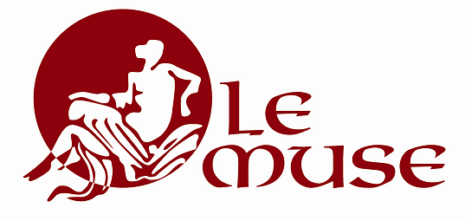
COMUNICATO STAMPA
(con preghiera di pubblicazione e diffusione)

“ L’AFFETTUOSO CALORE DELLA BANDIERA ITALIANA”
SABATO 2 APRILE ORE 16,00 PRESSO L’ALA A PASSERANO MARMORITO

NELL’AMBITO DELL’INCONTRO ORGANIZZATO DAL COMUNE : “Contomse ‘na stòria”
Un viaggio tra testimonianze, ricordi, memorie…

l’Associazione di Volontariato Culturale “Le Muse” celebra i 150 anni dall’Unità d’Italia con
una manifestazione tutta al femminile per incoraggiare le “Pari Opportunità”
- Che unisce in un unico progetto il lavoro di 18 donne residenti nelle quattro diverse frazioni del nostro Comune: Marmorito, Passerano, Primeglio e Schierano;
- che è stata pensata da una donna
- che coinvolge le Istituzioni nella figura di due donne: il Sindaco e l’Assessore alla Cultura del Comune di Passerano Marmorito.
- che ha una duplice valenza: offrire calore ed affetto attraverso un manufatto in lana, materiale morbido e caldo per antonomasia con il quale ci ripariamo nei freddi mesi invernali, e commemorare i 150 anni dell’Unità d’Italia ricordando i Caduti della Guerra d’Indipendenza che hanno donato la vita per il Nostro Paese e per il futuro di tutti noi Italiani e delle generazioni a venire.
Una Bandiera Italiana realizzata in lana, lavorata ai ferri e cucita con l’uncinetto ed uno striscione ricamato a mano, verranno donati alla Comunità dalle Donne che abitano nel comune di Passerano Marmorito e consegnati nelle mani del Sindaco e dell’Assessore alla Cultura.
Grande è l’entusiasmo che ha unito tutte noi e che ha fatto superare anche piccoli problemi sorti, attraverso il notevole impegno di ogni singola persona. Incontrarsi per collaborare, confrontarsi, organizzare, prendere un caffè insieme, scattare alcune foto e realizzare un breve filmato al fine di documentare lo “Stato Avanzamento Lavori” sono stati il collante ed il motore del progetto. Sono sorti così nuovi legami e amicizie che, ci auguriamo, possano durare nel tempo.
L’iniziativa è stata curata e attuata dal Direttivo dell’Associazione di Volontariato Culturale “LE MUSE”
SIETE TUTTI INVITATI A PARTECIPARE!
Cinzia Caramagna
Info: 0141/903351 – 320/3826204 – e-mail: luckyalice@alice.it

